ИНСТРУКЦИИ ПО МОНТАЖУ ДЕРЕВ. ИЗДЕЛИЙ СКРЫТЫМ КРЕПЕЖОМ

- СКРЫТЫЙ КРЕПЕЖ TWIN
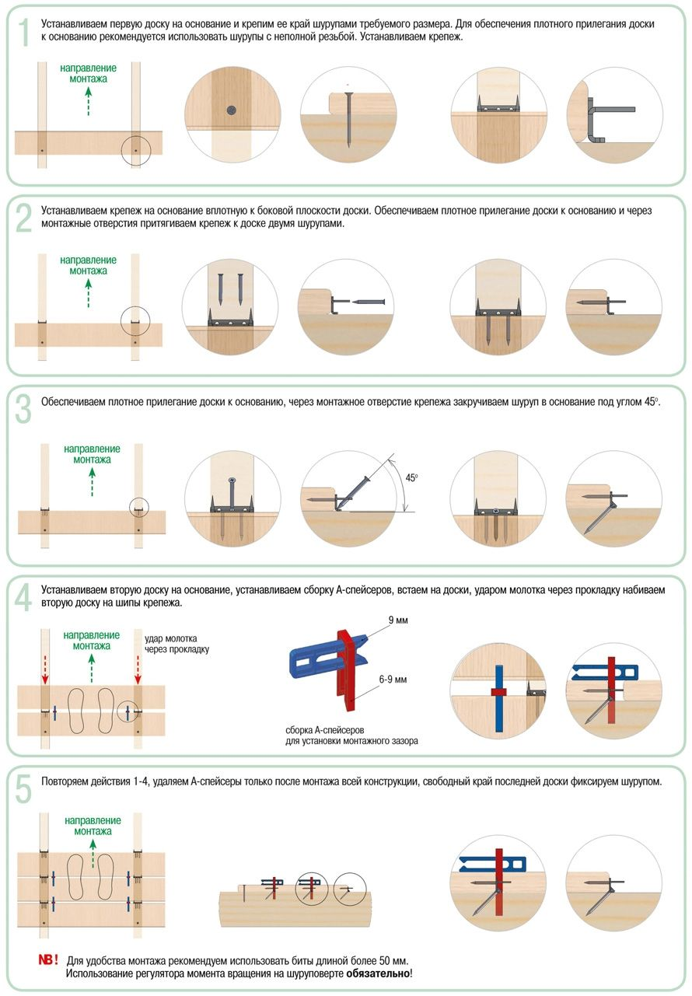
- СКРЫТЫЙ КРЕПЕЖ ПЛАНФИКС

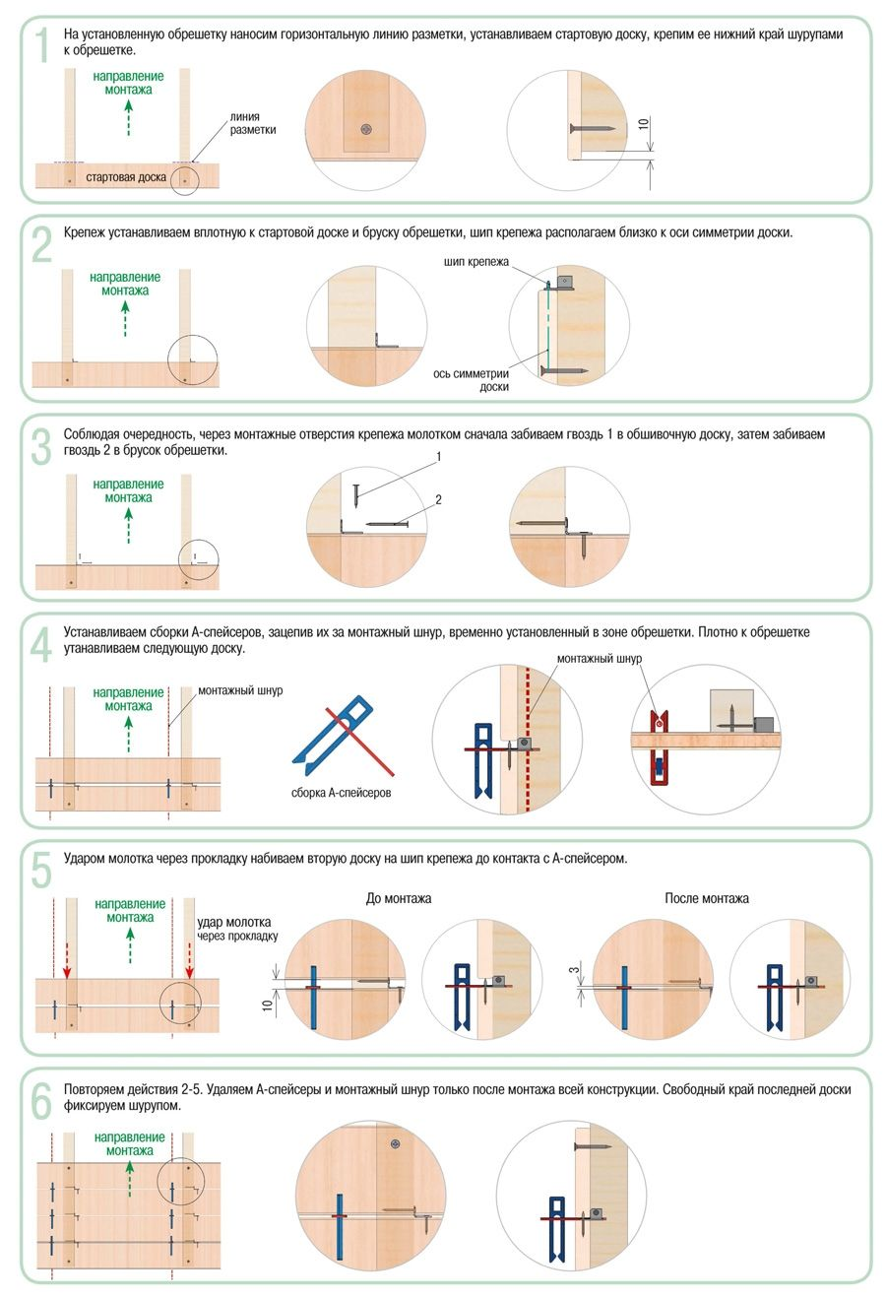

СКРЫТЫЙ КРЕПЕЖ ГВОЗDECK PRO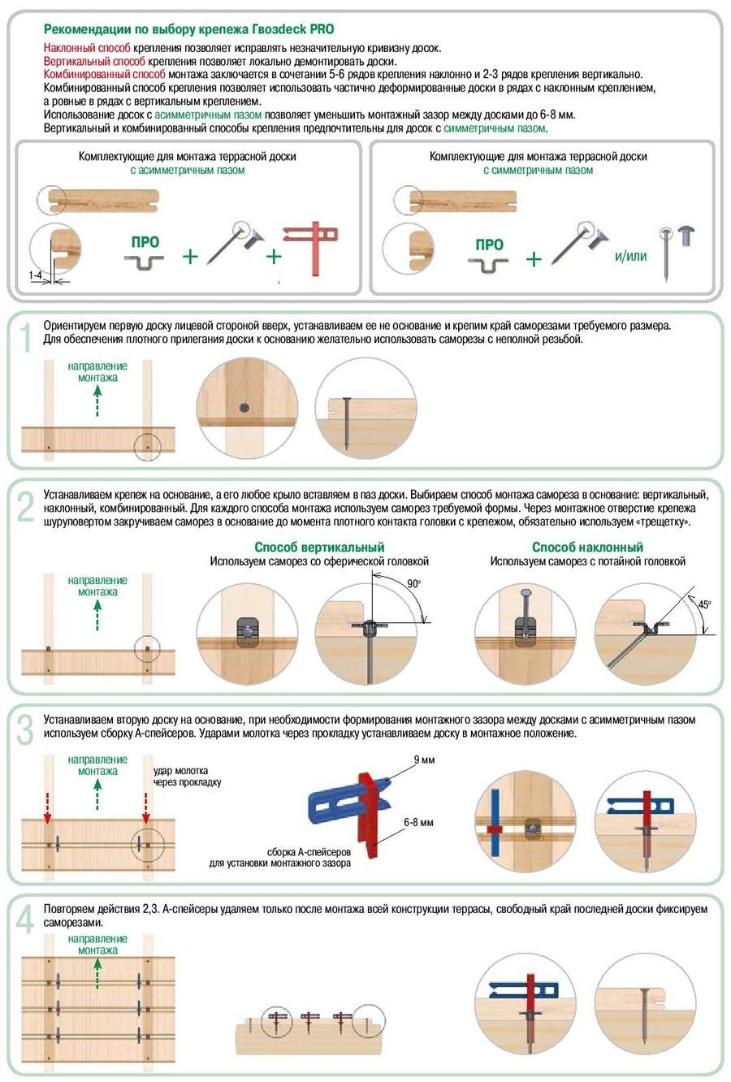

КРЕПЕЖ ГВОЗDECK CLASSIC +

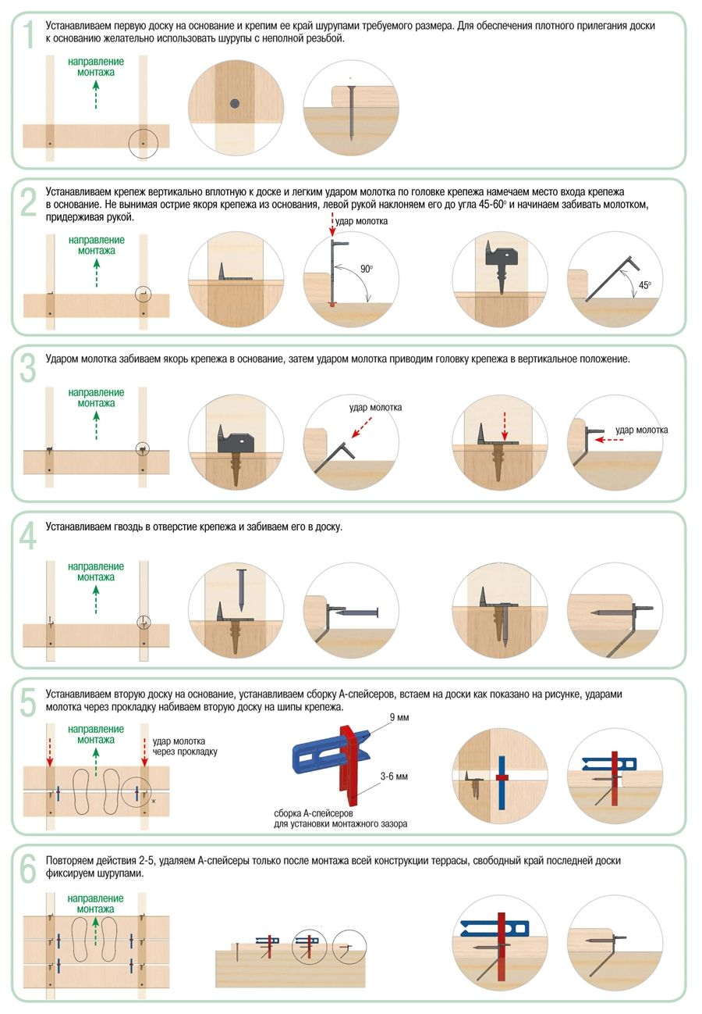

СКРЫТЫЙ КРЕПЕЖ TWIN МИНИ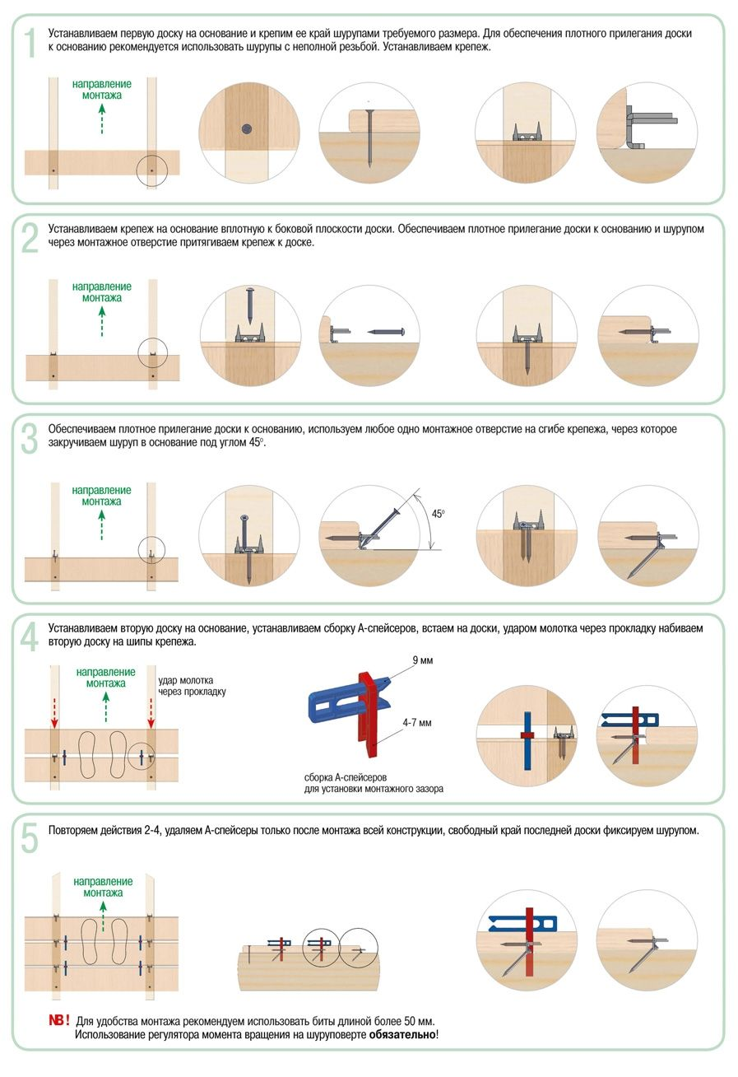

СКРЫТЫЙ КРЕПЕЖ ВОЛНА (ЗМЕЙКА) 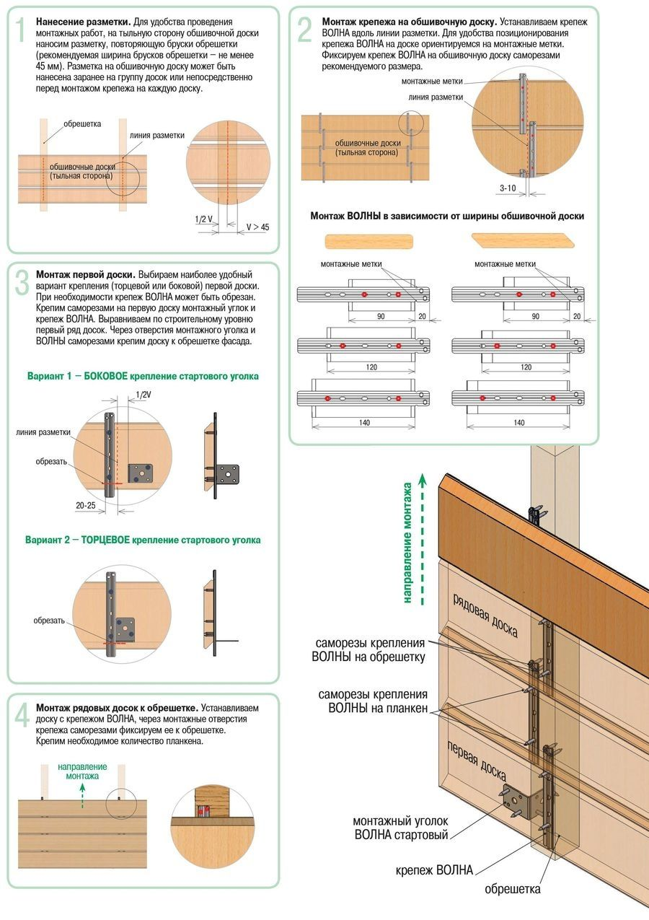

СКРЫТЫЙ КРЕПЕЖ DUET ФАСАД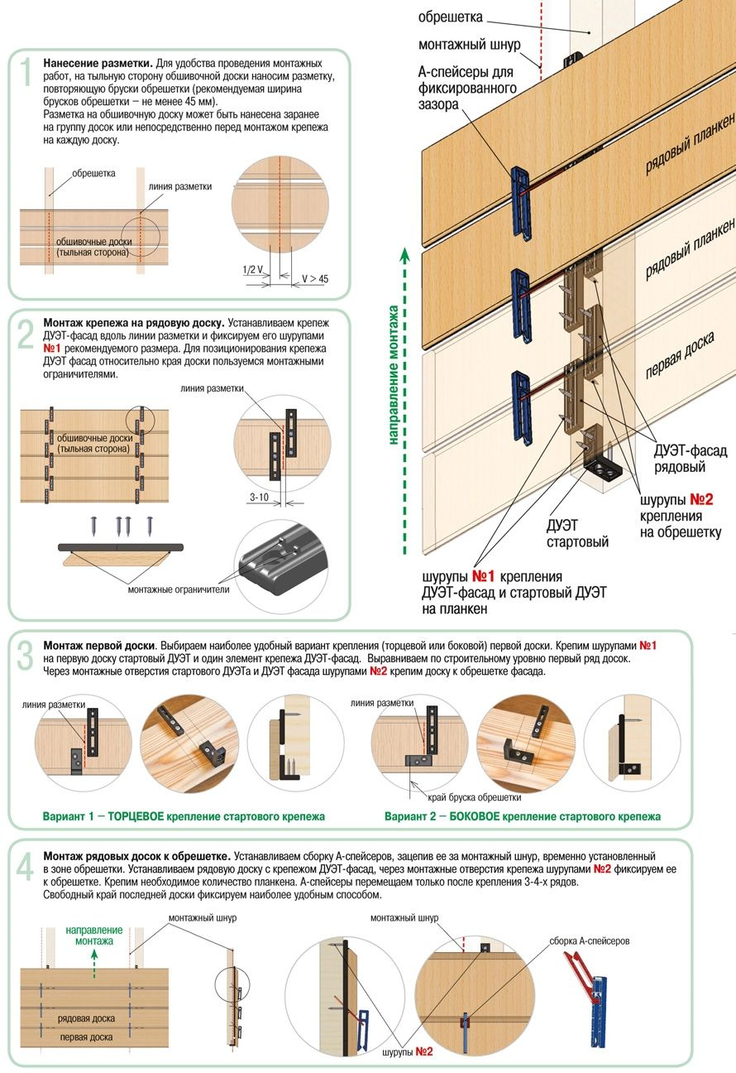

СКРЫТЫЙ КРЕПЕЖ ДУЭТ 30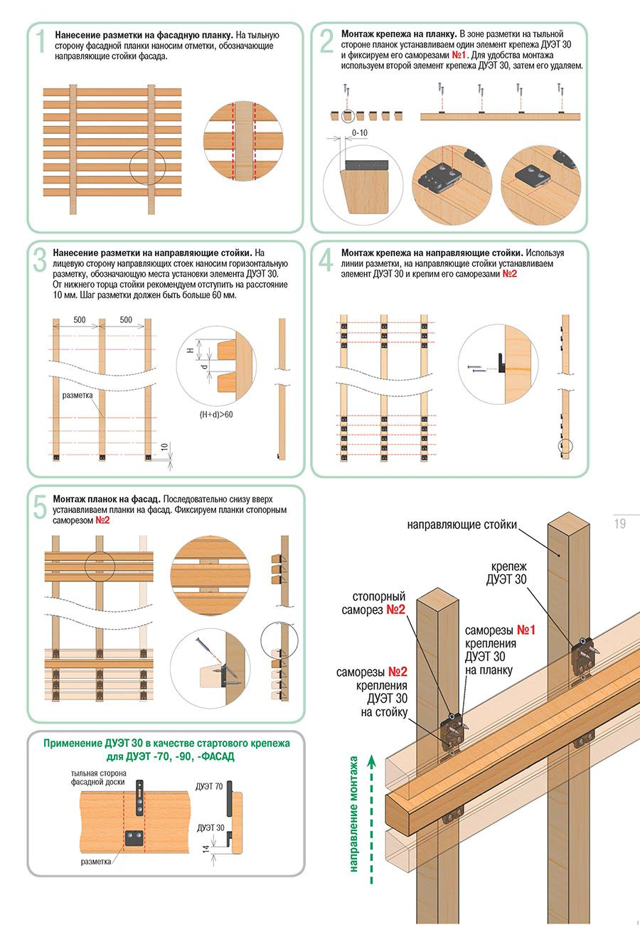

СКРЫТЫЙ КРЕПЕЖ duet 70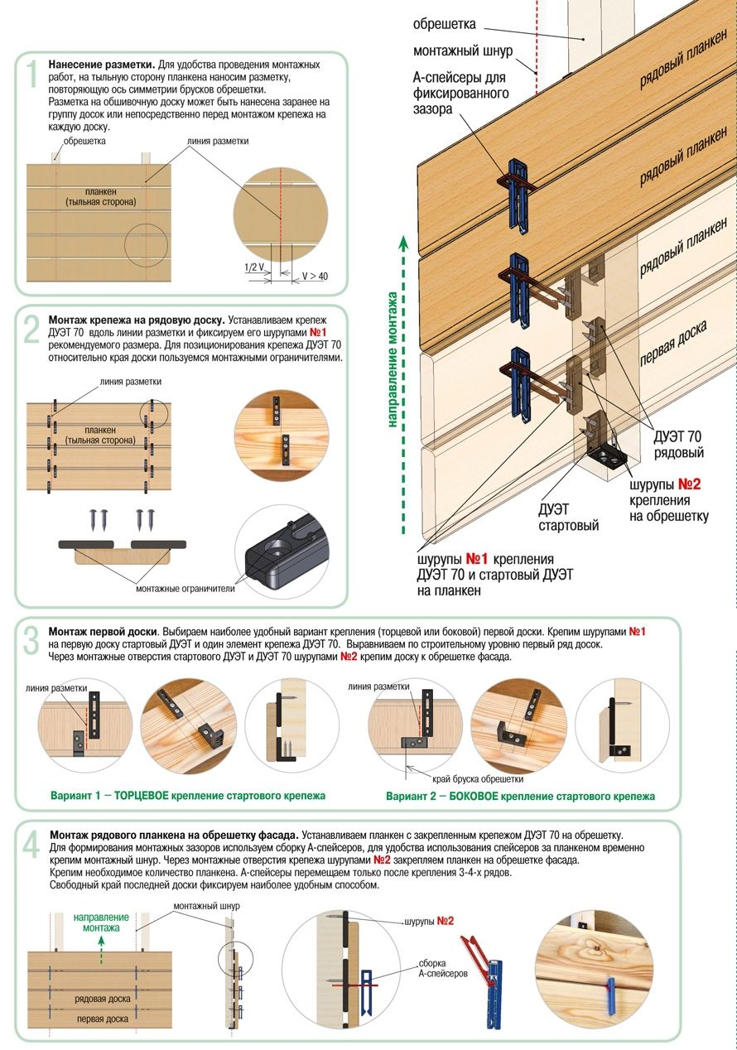

скрытый крепеж duet 90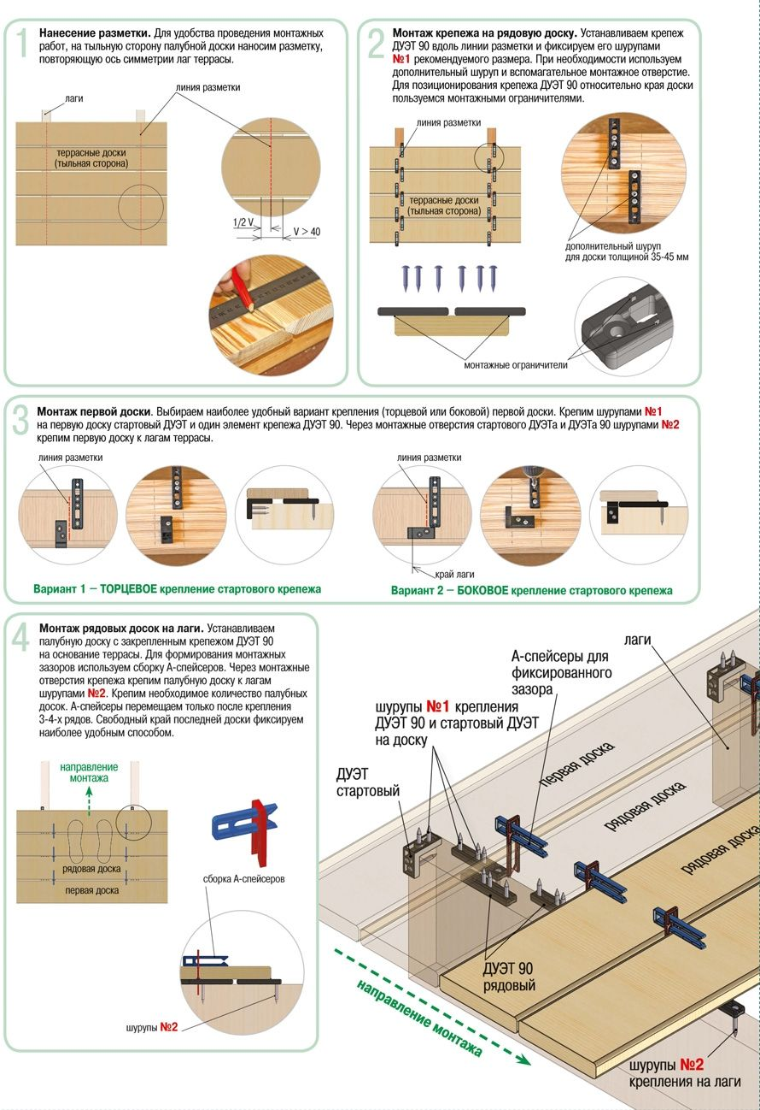

СКРЫТЫЙ КРЕПЕЖ TERRA

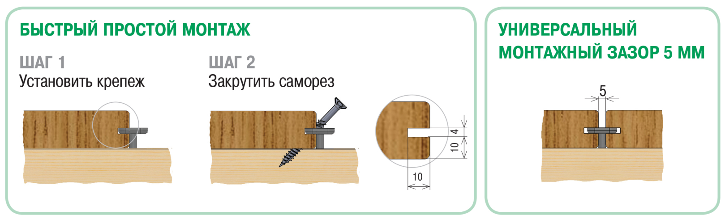

КРЕПЕЖ ДЛЯ ТЕРМОДРЕВЕСИНЫ «ТЕРМО» 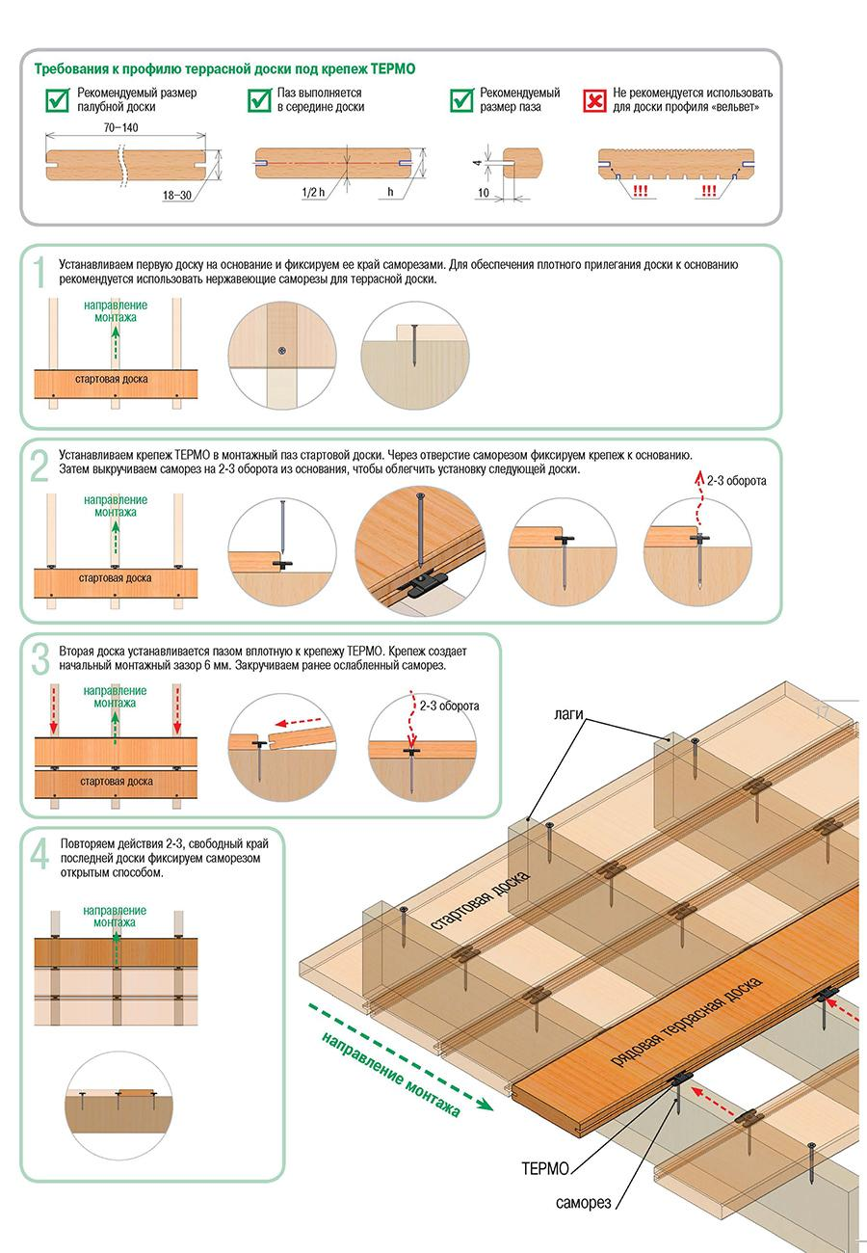

СПЕЙСЕРЫ МОНТАЖНЫЕ

